**คู่มือการใช้งานโปรแกรม**

**การใช้งานเบื้องต้น**

**ชื่อโปรแกรม :** **Guitar Superhero**

**ลักษณะเบื้องต้น :** เป็นเกมส์ซึ่งมีลักษณะคล้ายคลึงกับการกดตามจังหวะให้ตรงกับปุ่มที่ตัวเองสมมุติ ซึ่งในตัวเกมส์นั้นผู้เล่นจะมีรางของตนเองซึ่งต้องบังคับคนละ 1 ชุดราง ชุดละ 3 ราง โดยจะเป็นรางโจมตีสองราง และรางสำหรับป้องกัน 1 ราง โดยคอมพิวเตอร์จะทำการสุ่มปุ่มทุกตาเป็นจำนวน 4 ปุ่มสำหรับรางโจมตีทั้งสองพร้อมทั้งสุ่มค่าที่จะโจมตีฝ่ายตรงข้ามให้ในแต่ละราง ซึ่งผู้เล่นควรเลือกรางที่มีค่าการโจมตีมากกว่าให้ทันเพื่อให้เกิดการโจมตีสูงสุดที่เป็นไปได้ต่อคู่ต่อสู้ในตาเล่นนั้น และในตาเล่นหนึ่ง เมื่อผู้เล่นสามารถกดปุ่มสำเร็จตามรูปแบบซึ่งคอมพิวเตอร์ในทำการสุ่มขึ้นมานั้น คอมพิวเตอร์จะทำการส่ง Pattern ป้องกันไปให้คู่ต่อสู้ได้ทำการกดให้ทันภายในเวลาที่กำหนด หากไม่ทันก็จะทำให้เกิดการโจมตีต่อฝ่ายตรงข้ามตามค่าของรางที่คู่ต่อสู้ได้กดโจมตีสำเร็จ นอกจากนี้ผู้เล่นทั้งสองยังสามารถปรับความเร็วได้ โดยความเร็วที่ทำการปรับนี้จะมีผลในการตัดสินใจของคอมพิวเตอร์ที่จะบันทึกผลใน High Score Board เมื่อมีคะแนนเท่ากับของคู่ต่อสู้ที่ได้ทำการบันทึกสถิติไว้ก่อน

สำหรับในส่วนของผู้เล่นคนเดียวนั้น จะมีรางเพียงสองราง เพื่อให้ผู้เล่นได้ฝึกฝนก่อน โดยคอมพิวเตอร์จะทำการสุ่มปุ่มให้ผู้เล่นได้ทำการทดลองกดให้ตรงตามที่คอมพิวเตอร์ได้ทำการสุ่มออกมา

**รูปภาพประกอบ :** ต่อไปเราจะพิจารณา แสดงเป็นรูปภาพให้ แสดงให้เห็นเป็นขั้นๆ ตอนๆ ดังต่อไปนี้

**ขั้นที่ 1** เมื่อ พิจารณาเริ่มโปรแกรมเรา สามารถ เลือกได้ 3 ช่องทางดังรูป คือ New Game , High Score, Exit ซึ่งจะ โยงไปยัง เกม score สูงสุดที่เก็บไว้ใน text file และ หน้าต่างผู้จัดทำจากนั้นก็ออกจากเกม ตามลำดับดังรูป

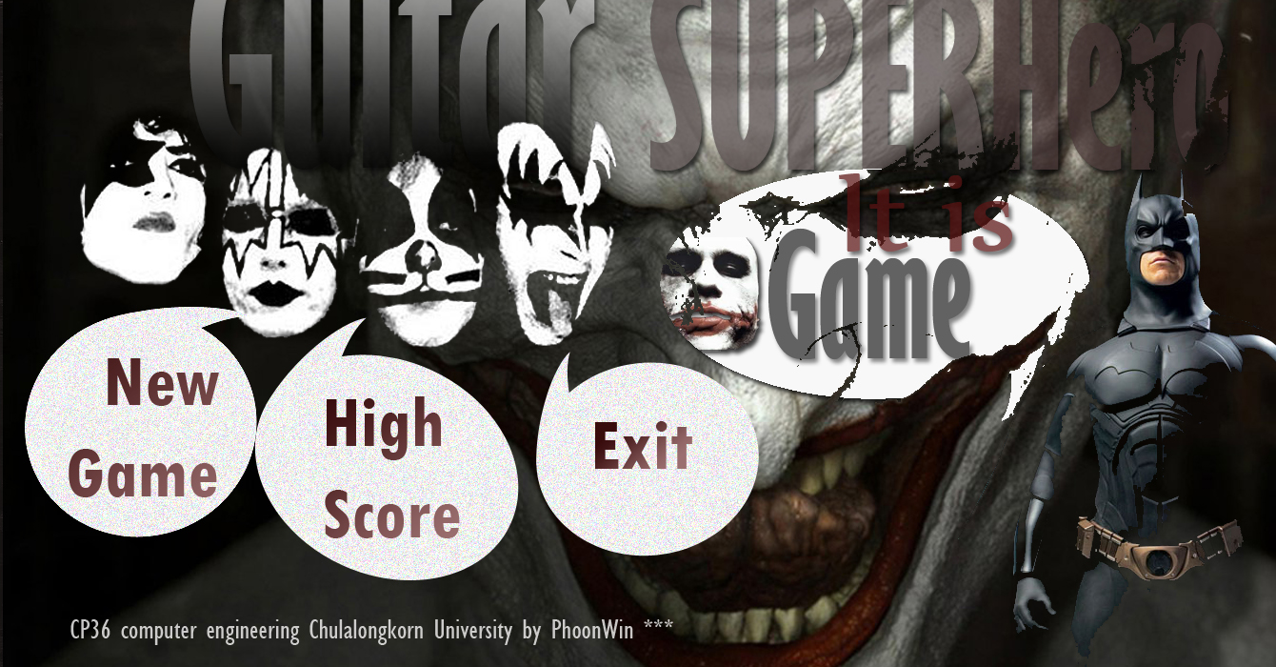

โดยเราจะต้อง เลื่อน เมาส์ไปที่ ตัวอักษรดังกล่าวจากนั้นก็จะเข้าสู่ หน้าต่างที่ต้องการได้โดยสังเกตจากสี และเสียงที่เปลี่ยนไปดังรูปซึ่งเป็นการสมมติว่าจะเลือก กด Exit เพื่อออกจากเกม

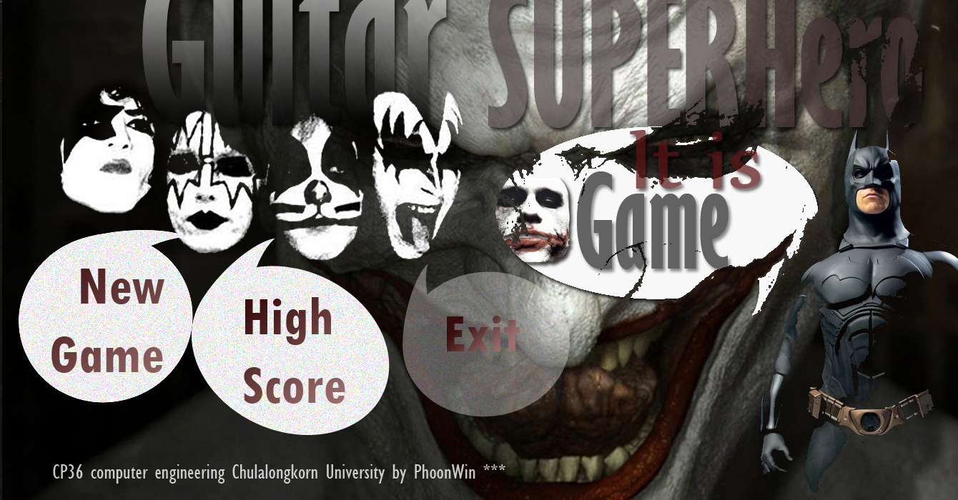

ซึ่งจะโยงไปยังหน้าดังนี้



จากนั้นก็จะจบเกมเลยทันที

เมื่อเรา เริ่ม New Game ก็จะต้องเลือกว่าเราจะเล่น โหมดไหน ได้แก่ One player หรือ two Players ซึ่ง อาศัย คีย์บอร์ดหรือ เมาส์เข้าใช้เมื่อเลือกดังที่เราได้ทำก่อนหน้านี้ โดยถ้าใช้ keyboardจะใช้คีย์บอร์ด ขึ้น และ ลง และเมื่อตกลงก็กด Enter โดยเราสามารถ เลือกไปยัง หน้าก่อนหน้านี้โดยเลื่อนเมาส์ ไปยังคำว่า Back และคลิกโดยสังเกตจากเสียงของ เกมที่เปลี่ยนไปดังรูป

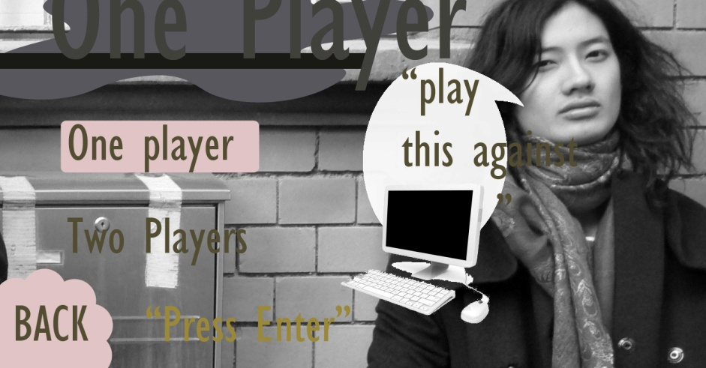

ซึ่งจะเข้าไปยังหน้าต่างใหม่ หน้าต่างนี้จะ ให้เราใส่ ชื่อ ซึ่งจะเป็นรูปแบบคล้ายๆกันทั้งแบบที่เราเลือก One player หรือ two Players ในที่นี้จะขอ อธิบาย Two Players ดังนี้

เมื่อเราเลือก Two Players เราจะเจอ หน้าดังต่อไปนี้

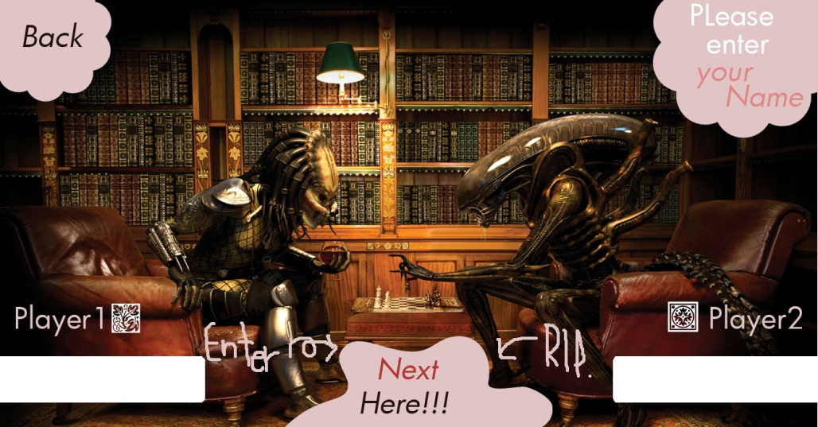

ซึ่งให้เรา ใส่ชื่อของเราเข้าไปใน ช่องว่างสีขาวๆ ดังกล่าว จากนั้นก็กด Next เพื่อ ไปยังหน้าต่อไปหรือ Back เพื่อกลับไปยังหน้าก่อน ผ่านการเลื่อน เมาส์ ไปยัง ตัวอักษร Next และ Back โดยสังเกตจาก ภาพและเสียงที่เปลี่ยนไปเช่นเดิม

เมื่อเราคลิกเสร็จ จะพบว่าจะได้หน้าต่างใหม่ขึ้นมาดังภาพ

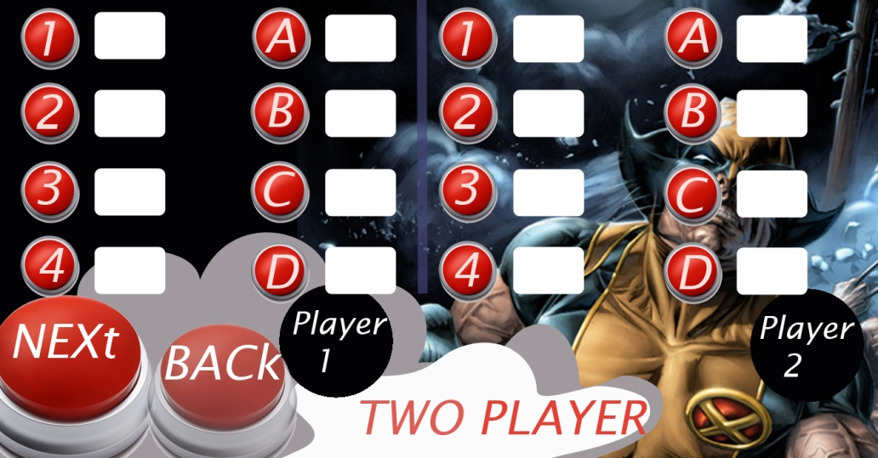

ซึ่งเป็น หน้าต่างที่แสดงผลเกี่ยวกับการตั้งปุ่ม เพื่อใช้สำหรับเล่น สำหรับ ผู้เล่น 1 และ 2 จากขวาไปซ้ายตามลำดับ (ผู้เล่น 1 จะอยู่ทางซ้ายมือ เสมอรวมถึงการ set ค่าต่างๆก็จะอยู่ทางซ้ายมือ เสมอๆ) ดังรูป ซึ่งเราจะพบว่าไม่สามารถผู้เล่นแต่ละคนจะไม่สามารถ ปรับปุ่มที่ ซ้ำกันได้เลย และสามารถ ปรับได้ทีละ 1 ปุ่มเท่านั้น

ซึ่งเมื่อเลือกเสร็จก็จะได้หน้าต่างของ เกมขึ้นมาซึ่งถ้าเป็น ผู้เล่น 2 คนจะเล่นได้ดังนี้

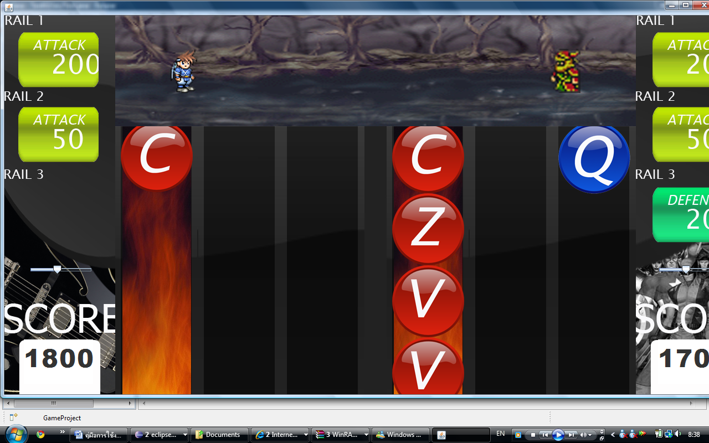

ซึ่งเริ่มต้นจะเลือกรางแรกก่อนเสมอผู้เล่นอีกคนจำเป็นต้องเลือก รางที่เหมาะสมโดยสังเกตจากไฟสีแดงที่ปรากฏนั่นเอง และเมื่อเลือกรางใดก็จำเป็นต้อง กดให้ถูกครบทั้ง 4 ปุ่ม เพื่อเป็นผลสำเร็จ โดยไฟจะเป็นสีน้ำเงินนั่นเอง แต่เมื่อกด ผิดพลาดเพียง หนึ่งปุ่มไฟจะเป็นสีดำ เกิดขึ้น ซึ่งลักษณะไฟจะเป็นดังนี้

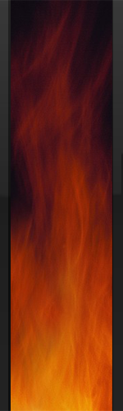

ในกรณี ผู้เล่นคนเดียวก็มีลักษณะที่คล้ายกัน เพียงแต่ว่าการเก็บคะแนนจะต่างกันนั่นเอง ในกรณีมีผู้เล่น คนเดียวจะพบว่าจะมี ค่า HP และ Score ส่วนในกรณีที่มีผู้เล่น 2 คนจะพบว่ามีเพียง SCORE เท่านั้น โดยจะวัดคะแนนสูงสุดจาก SCORE ที่เหลืออยู่ และจะจบเกมเมื่อ HP เป็น 0 สำหรับกรณีผู้เล่นมีเพียงคนเดียว และ จะจบเกมเมื่อ SCORE ของฝ่ายใดฝ่ายหนึ่งเป็น 0 ในกรณีมีผู้เล่นสองคน โดยขณะที่เล่นเกมจะมี ภาพเคลื่อนไหว ประกอบฉากด้วย ซึ่งในกรณีผู้เล่นคนเดียวจะมีลักษณะคล้ายดังนี้

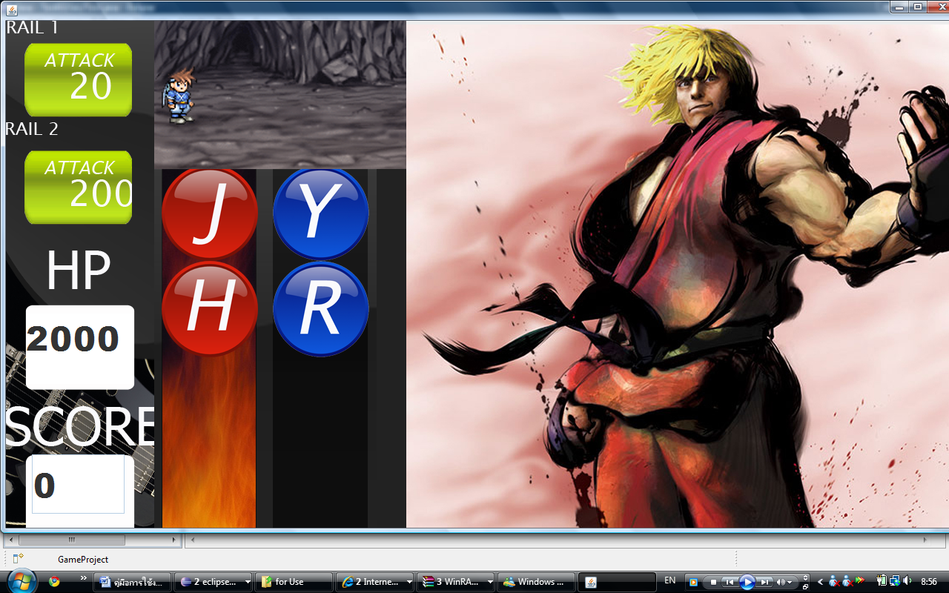

โดยค่าที่ Attack จะเห็นได้ชัดเจนในแต่ละผู้เล่น ซึ่งเป็นช่องสี่เหลี่ยมสีเหลืองที่อยู่ด้านในสุดของตำแหน่งผู้เล่น ซึ่งมีลักษณะดังรูปซึ่งจำเป็นต้อง เลือกว่าเราควรจะใช้รางไหนในการโจมตี ดังรูป



เมื่อ พบว่าสำเร็จจะมีการเก็บ High Score ในหน้าต่างลักษณะคล้ายดังรูป

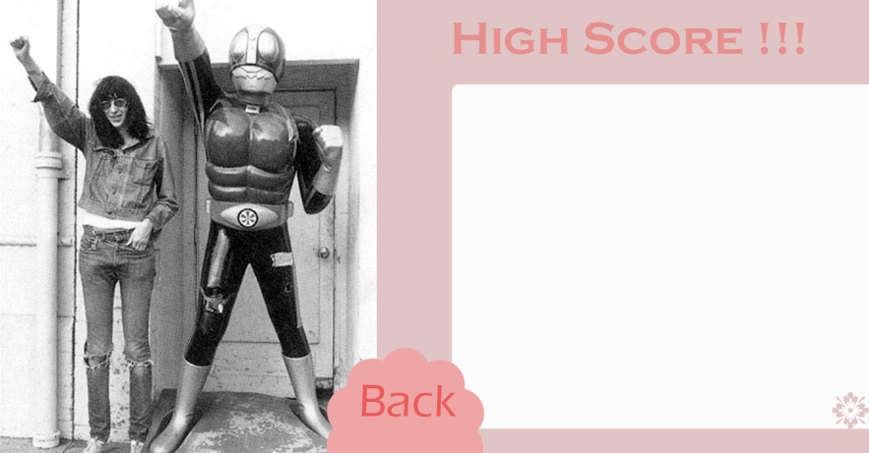

จากนั้นก็จะจบเกม

**สรุปการควบคุม :**

ผู้เล่น 1 : ปุ่มโจมตี 4 ปุ่ม และ ปุ่มซึ่งใช้ในการป้องกัน 4 ปุ่ม : ทำการตั้งเอง

เปลี่ยนการเลือกรางด้วยปุ่ม : Alt

ผู้เล่น 2 : ปุ่มโจมตี 4 ปุ่ม และ ปุ่มซึ่งใช้ในการป้องกัน 4 ปุ่ม : ทำการตั้งเอง

เปลี่ยนการเลือกรางด้วยปุ่ม : Spacebar

**รายละเอียดของโปรแกรมภายในแต่ละคลาส**

**คลาสซึ่งเป็นตัวประกอบของโปรแกรม :**

MainPanel : เป็นหน้าจอหลักซึ่งได้ทำการ extends มาจาก JPanel มีหน้าที่ 3 อย่างด้วยกัน คือ ไปยัง High Score Board เพื่อดูสถิติของผู้เล่นที่ผ่านมา และปุ่ม Exit เพื่อจบการทำงานของโปรแกรม และปุ่ม New Game เพื่อเข้าสู่ตัวเกมส์

PlayerSelectPanel : มีหน้าที่รับข้อมูลการตัดสินใจของผู้เล่นว่า จะทำการเล่นคนเดียวในโหมดฝึกฝนหรือทำการเล่นสองคนกับผู้เล่นอื่นบนคอมพิวเตอร์เครื่องนี้ ทำการ extends มาจาก JPanel

Playernameget : ทำการรับชื่อของผู้เล่นโดยในโหมดผู้เล่นคนเดียวก็จะทำการเปิดหน้าต่างเพื่อเก็บชื่อผู้เล่น 1 ชื่อเข้าสู่ระบบ สำหรับในโหมดผู้เล่นสองคนนั้น ก็จะทำการเปิดหน้าต่างเพื่อเก็บชื่อผู้เล่นทั้งสองคนเข้าสู่ระบบ ทำการ extends มาจาก JPanel

HighScorePanel : มีหน้าที่ในการทำการรับชื่อผู้เล่น คะแนน ความแตกต่างของความเร็ว เพื่อทำการบันทึกและทำการแสดงผลโดยเริ่มต้นนั้นจะไม่มีชื่อผู้เล่นใดๆบันทึกอยู่ เมื่อมีการเล่นเกมส์เกิดขึ้นจึงทำการตัดสินใจว่าจะบันทึกสถิติเข้าไปหรือไม่ โดยเริ่มต้นถ้าภายในระบบมีข้อมูลไม่ถึง 10 ชื่อผู้เล่นจะทำการบันทึกทันที โดยเมื่อข้อมูลมีมากกว่านั้น ระบบจะทำการตัดสินใจว่าคะแนนผู้เล่นซึ่งชนะเมื่อจบเกมส์มากกว่าคะแนนที่เคยทำการบันทึกไว้หรือไม่ หากไม่ก็จะไม่ทำการบันทึก แต่ถ้ามากกว่าบุคคลใด ก็จะทำการตรวจสอบความแตกต่างของค่าความเร็ว เพื่อทำการจัดอันดับให้ผู้ที่ชนะด้วยผลต่างของความเร็วที่มากกว่าได้อยู่อันดับสูงกว่า และทำการบันทึกทับที่บุคคลนั้นแล้วเลื่อนอันดับของบุคคลซึ่งอยู่ถัดลงไป ลงไปเรื่อยๆ โดยสามารถบันทึกชื่อได้สูงสุดรวม 10 ชื่อ ทำการ extends มาจาก JPanel

ButtonConfigurePanel : มีหน้าที่ในการรับปุ่มที่ผู้เล่นต้องการใช้ในการดำเนินเกมส์ทั้งหมด โดยในโหมดผู้เล่นสองคนนั้น ผู้เล่นจะมีปุ่มซึงต้องกดเพื่อให้เกิดการโจมตีทั้งสิ้น 4 ปุ่ม โดยทั้งสองรางซึ่งทำหน้าที่โจมตีนั้นจะทำการสุ่ม Pattern ซึ่งผู้เล่นต้องทำการกดในแต่ละตาจาก 4 ปุ่มนี้ และผู้เล่นจะมีปุ่มซึ่งต้องกดเพื่อให้เกิดการป้องกันอีกคนละ 4 ปุ่ม โดยคอมพิวเตอร์จะทำการแปลงสัญญาณปุ่มที่ผู้เล่นฝ่ายตรงข้ามส่งมาเป็นปุ่มที่ผุ้เล่นต้องการใช้เป็นปุ่มเพื่อกดตั้งรับทั้งหมด จากสิ่งที่ผู้เล่นตั้งค่าไว้เช่นเดียวกัน โดยคลาสนี้ extends มาจาก JPanel เพื่อให้สามารถแสดงผลได้บน JFrame

CreditFrame : เป็นคลาสที่ทำการ extends มาจาก JFrame เป็น Frame ซึงแสดงข้อความอำลาก่อนจบเกมส์ และเมื่อปิดก็จะทำการปิดทุกๆโปรแกรมทันที

GameArena : ทำการ extends มาจาก JFrame เพื่อให้สามารถทำการแสดงผลทุกอย่างภายใน JFrame เพียงอันเดียว

**คลาสซึ่งเป็นตัวโปรแกรม (ตัวเกมส์) :**

**ส่วนรางเคลื่อนที่หลักของเกมส์ :**

Patterndraw : ทำหน้าที่ในการแสดง Pattern ตามที่ได้รับค่ามาทางหน้าจอ และทำการส่งสัญญาณให้แก่คลาสซึ่งควบคุมรางเมื่อมีเหตุการณ์สำคัญ เช่น ป้องกันไม่สำเร็จ โจมตีสำเร็จ รางที่เลือกอยู่ไม่สามารถทำการกด Pattern ได้ตรงตามต้องการ เป็นต้น

StatusPanel : เป็นคลาสซึ่ง extends มาจาก JPanel ภายในเก็บรูปภาพ Status ต่างๆเช่น Attack20 (โจมตี 20) Defence 500 (ต้องทำกาต้านทานพลังโจมตีขนาด 500) แล้วทำการแสดงรูปภาพตามค่า status ที่ถูก set ไว้

หรือไม่แสดงสิ่งใดๆถ้าค่า status ที่ถูกตั้งเกินขอบเขตของจำนวนรูปภาพที่ได้ทำการเก็บข้อมูลไว้

AttackUnit : เป็นคลาสซึ่งมีหน้าที่จัดการรางสำหรับโจมตี มีหน้าทำการสุ่ม Pattern ในตาหนึ่งๆจากปุ่ม 4 ปุ่มที่ได้รับคำสั่งแล้วส่งไปให้ Patterndraw แสดงผล พร้อมทั้งสุ่มค่า Attack ในส่วนของตนเองและทำการตั้งค่าให้ StatusPanel ของตนเองแสดงผลตามค่า Attack ที่ได้ทำการสุ่มขึ้นมารวมทั้งทำการส่งสัญญาณโจมตีฝ่ายตรงข้ามตามคะแนนที่ได้ทำการสุ่มไว้ สำหรับในโหมดผู้เล่นคนเดียวนั้นจะทำการส่งสัญญาณเพียงว่าผู้เล่นกดปุ่มได้ตรงตาม Pattern ที่ทำการสุ่มหรือไม่

DefendingUnit : เป็นคลาสซึ่งมีหน้าที่จัดการกับรางซึ่งทำกาป้องกัน มีหน้าที่ส่งค่าเมื่อได้รับสัญญาณป้องกันไปยัง Patterndraw ของตนเองเพื่อแสดงผล และทำการลบแต้มของผู้เล่นเมื่อได้รับสัญญาณจาก Patterndraw ว่าผู้เล่นไม่สามารถกดทันได้ รวมทั้งส่งสัญญาณให้แก่ HeromovingUnit ว่ามีการโจมตีเกิดขึ้นจากผู้เล่นใด และ โจมตีสำเร็จหรือไม่

GamePanel : ทำหน้าที่ติดต่อระหว่างผู้เล่นสองผู้เล่นสองผู้เล่นโดยทำการรับส่ง Pattern ซึ่งทำการโจมตีและตั้งรับให้แก่กัน พร้อมทั้งทำการลดแต้มและทำการส่งข้อมูลทั้งหมดซึ่งจำเป็น (คะแนน ความต่างของความเร็ว) ให้แก่ GameArena เมื่อจบเกมส์ โดยภายใน GameArena จะทำการส่งข้อมูลทั้งหมดไปยัง High Score Panel เพื่อตัดสินใจว่าควรบันทึกหรือไม่ พร้อมแสดงผล High Score Panel ในโหมดผู้เล่นสองคน ส่วนในโหมดผู้เล่นคนเดียวนั้นจะมีรางเพียงสองรางให้ผู้เล่นได้ทำการฝึกฝน เมื่อสั่งจบเกมส์จะกลับมายัง MainPanel ทันทีมีคลาสย่อยภายในซึ่ง implements FocusListener สำหรับใช้ในโหมดผู้เล่นสองคนเพื่อให้เมื่อ GamePanel นี้ได้ Focus มาจะทำให้ Focus ไปอยู่ที่รางที่ผู้เล่นต้องกันได้ เพราะว่าต้อง GamePanel สองอันนั้นต้องใช้ KeyBoard ร่วมกัน จึงมีเกิดสถานการณ์ที่ GamePanel ทั้งสองต้องผลัดกันได้ focus ตลอดเวลาเพื่อให้ผู้เล่นทั้งสองสามารถบังคับเกมส์ได้ตามต้องการ

**ส่วนที่ทำการรับ Input และจัดการควบคุม Thread :**

TheData : เป็นฐานข้อมูลเพื่อให้ AttackUnit และ DefendUnit ได้ทำการเข้าไปตรวจสอบว่าข้อมูลขาเข้าของตนเองในขณะนี้ตรงกับตัวอักษรที่ผู้เล่นต้องกดในขณะนี้หรือไม่

HitListener : ทำการ implements KeyListener มีหน้าที่ในการแก้ไขค่าใน TheData ตามค่าที่ได้รับมาและเมื่อต้องปล่อย focus โดยคำสั่งจากผู้เล่นก็จะทำการตั้งค่าใน TheData เป็นสตริงว่างเปล่า (“ ”) เสมอ

ThreadManager : เป็น Thread หนึ่งซึ่งทำหน้าที่ควบคุม Focus ของ GamePanel ทั้งสอง ทำให้ผู้เล่นทั้งสองสามารถกดปุ่มได้ตามที่ตนเองต้องการ ไม่มี GamePanel ใดที่มี Focus เพียงอย่างเดียว (สำหรับ Mode ผู้เล่นสองคน)

ThePipeline : เป็น interface เพื่อทำให้ HitListener หรือ Patterndraw สามารถปรับใช้ร่วมกับทั้ง AttackUnit และ DefendUnit ได้ ภายในเก็บชื่อ Method ซึ่งทั้งคู่ต้องมีร่วมกัน(abstract)

**ส่วนภาพประกอบ (ฉากการต่อสู้ของ Hero) :**

HeroImage :เป็น Object ซึ่งเก็บภาพ Hero ทั้งหมดไว้ตามที่ได้ทำการใส่ลงไป และสามารถเรียกใช้ภาพที่ต้องการได้โดยทำการตั้งค่า status ว่าจะให้ Object นี้คืนภาพใดเพื่อใช้ในการแสดงผล

HeromovingUnit : extends มาจาก JPanel เพื่อทำการแสดงผลรูปภาพ Hero ทั้งสองพร้อมทั้งวาดกระสุนที่ Heroทั้ง 2 ได้ปล่อยออกมา รวมทั้งแสดงอาการบาดเจ็บและท่าทางในการปล่อยพลัง รวมทั้งแสดงภาพว่า Hero ตัวใดตายเมื่อจบเกมส์

**ส่วนสำหรับการเล่นเสียงภายใน :**

Audioo : เป็นคลาสซึ่งมีหน้าที่ในการทำการเล่นเสียงไฟล์ในรูปแบบ midi ตามชื่อไฟล์ที่ได้ระบุไว้ และทำการหยุดเล่นเมื่อได้รับคำสั่ง

AudioWav : เป็นคลาสซึ่งมีหน้าที่ในการทำการเล่นเสียงไฟล์ในรูปแบบ wav ตามชื่อไฟล์ที่ได้ระบุไว้